Объяснение явления намагниченности
магнитным полем вращающегося заряда

С.А.Цикра
г. Донецк, Украина, kgs_2@mail.ru

Традиционно постоянное магнитное поле в материальных средах описывается, исходя из записи уравнений Максвелла для микроскопических полей элементарных токов ([1], Л.Д. Ландау, Е.М. Лифшиц, «Электродинамика сплошных сред», уравнения (29.1) в системе СИ):
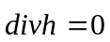; 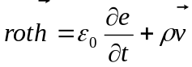; (1)
где и - микроскопические поля магнитной и электрической напряженности;
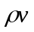 - плотность микротоков.
Поскольку микроскопические поля по первому уравнению являются соленоидальными, они могут быть выражены ротором векторного магнитного потенциала А. Тогда по правилам векторного анализа второе уравнение примет вид:
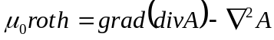. (2)
Автор данной статьи придерживается оригинальной Динамической Теории Электромагнитного Поля Максвелла (далее ДТПМ) [2,3], в соответствии с которой в.м.п. А является импульсом электрического поля:
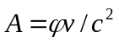; (3)
- импульс поля скалярного потенциала ϕ элемента тока или заряда, движущегося со скоростью (это же значение скорости соответствует движению поля заряда, в общем случае при ускоренном движении заряда – с запаздыванием).
Такое выражение в.м.п. А является корректным решением уравнений ДТМП, и соответствует известному условию калибровки Лоренца:
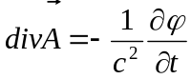. (4)
В соответствии с этим уравнение (2) можно записать в виде:
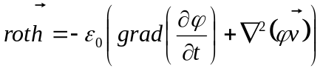. (5)
Поскольку в традиционной теории определяется макроскопическое поле магнитной индукции В на основе усреднения по объему и времени микроскопических полей в некотором стационарном состоянии (поле постоянное), то в обеих трактовках первый член исчезает, приводя к одному уравнению индукции ([1], уравнение (29.4) в системе СИ):
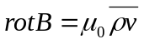. (6)
Уравнение (6) означает, что в области, окружающей проводник с постоянным током или постоянный магнит, поле магнитной индукции потенциальное (безвихревое) по признаку rot B=0, что подтверждают авторы [1], с.162: «В отсутствие токов постоянное магнитное поле обладает скалярным потенциалом, удовлетворяющим (в однородной среде) уравнению Лапласа». Во избежание недоразумений следует пояснить термин «безвихревое» по признаку rotB=0 не противоречит термину «вихревое» (соленоидальное) по признаку divB=0, то есть поле В одновременно может быть определено как вихревое и безвихревое, хотя лучше употреблять термины соленоидальое и потенциальное.

Важно также отметить, что традиционно за основу берется случай, когда в веществе (в том числе и в проводнике) равна нулю средняя величина тока через любое его полное сечение S ([1], (29.5)):
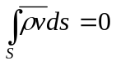. (7)
Для того, чтобы охарактеризовать специфическое состояние, характерное именно для намагниченного вещества, вводят вектор намагниченности М, фактически повторяя уравнение (6) ([1], уравнение (29.6) в системе СИ):
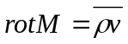, (8)
но приравнивая намагниченность М нулю везде за пределами намагниченного тела.
При таком способе определения поле намагниченности М отличается от поля индукции В полем, называемым полем макроскопической напряженности Н, которое является потенциальным внутри и снаружи тела с постоянной намагниченностью:
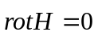. (9)
Соотношение полей в системе СИ и СГС выражаются уравнениями ([1], (29.8)):
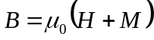; 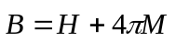. (10)
Примечательно, что намагниченность М соответствует моменту плотности тока, а интеграл намагниченности по объему - магнитному моменту объема вещества:
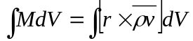. (11)
В традиционной теории между этими тремя полями попарно устанавливается связь:
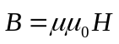; (12)
где μ - относительная магнитная проницаемость;
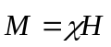; (13)
где 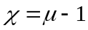 - магнитная восприимчивость.
Если эти связи являются линейными (задаются постоянными действительными коэффициентами μ и χ ), то все три поля во всем объеме вещества потенциальные (и наоборот). По теории, объясняющей магнетизм как результат элементарных контурных токов, это может выполняться только за исключением объемов, занятых самими контурными токами (плотностью тока), где ротор индукции ненулевой (поле непотенциальное). В первом приближении такие условия могут быть приняты в диа- или парамагнетиках, магнитная проницаемость которых близка к единице, а восприимчивость близка к нулю, к тому же при небольших величинах поля.
Для ферромагнетиков соотношения (10)-(13) имеют нелинейный вид, т.е проницаемость и восприимчивость являются не коэффициентами, а функциями, зависящими не только от величины полей, но и от времени (предыстории поля). Теоретическое установление этих функций в общем случае затруднительно (если вообще возможно), поэтому на практике пользуются эмпирическими зависимостями.
В традиционной теории, основанной на гипотезе элементарных контурных токов, есть и более существенная проблема:
магнитное поле любого контура постоянного тока имеет замкнутые силовые линии, проходящие через периферию и внутренний керн, противоположно направленные и в среднем по всему объему поля компенсирующие друг друга.
Поэтому средняя по объему напряженность микрополя , образованного микроконтурами, должна получаться равной нулю, и среднее по объему поле магнитной индукции тоже равно нулю:
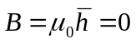 .
Несмотря на то, что в общепринятых источниках неоднократно подчеркивается аналогия намагниченности за счет контурных токов (дипольная намагниченность) и поляризации диэлектриков, необходимо отметить следующую разницу. Трактовка намагниченности посредством микрополей от контуров атомных или молекулярных микротоков принципиально отличается от традиционной аналогии с поляризацией диэлектрика, так как поле электрического диполя имеет одно общее направление во всей области пространства (как на оси диполя, так и на периферии), а поле контура тока как магнитного диполя имеет противоположные направления керна и периферии, что в общепринятой теории не учитывается.
Эти проблемы, присущие традиционной теории, основанной на гипотезе элементарных контурных токов, приводят к выводу, что она не может непротиворечиво объяснить магнитные явления – для этого привлекается квантовая механика, в частности, вводится понятие спина как чисто квантовой характеристики частиц.
Описанные выше недостатки дорелятивистской и доквантовой электродинамки в части магнитных явлений сводятся к тому, что она рассматривает вращательное движение зарядов как сумму локальных плоско-параллельных переносов их плотности, примитивно сводя к аналогии с контурами тока, тем более – без учета возможности вращения полей зарядов вместе с ними.
Этот недостаток устраняется, если обратиться к оригинальной теории Максвелла – ДТПМ - разработанной в рамках классических представлений о пространстве и времени на основе обобщенной механики Лагранжа-Гамильтона [2,3]. В ДТПМ поле в общем случае движется вместе с источником, «согласно теории движения тел неизменной формы», как пишет сам Максвелл в п. 600 «Трактата». Даваемая там Максвеллом исходная система уравнений (Т.2, п.600, (2)) в общем случае предусматривает и вращательное движение. В большинстве макроскопических задач и тем более в задачах электротехники достаточно рассматривать поступательное движение зарядов, без вращательного (и поля вместе с ними). Даже «парадоксальные» случаи униполярного генератора Фарадея решаются в ДТПМ без привлечения вращательного движения самих зарядов вокруг собственной оси – достаточно рассмотреть их поступательное движение по круговым (спиральным) траекториям. Специфика вращательного движения зарядов вместе с собственным полем вокруг собственной оси проявляется как раз в явлении намагниченности. На первый взгляд разница с общепринятой трактовкой микроконтурных токов незаметна, но, как увидим позже, это дает совсем другую конфигурацию магнитного поля – без обратного керна, что реально дает ненулевой вектор средней индукции и намагниченности.
В случае вращательного движения заряда вместе с его физическим полем с угловой скоростью ω, формально можно ввести также поле скорости:
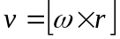; (14)
где r – радиус-вектор, проведенный из центра вращения заряда.
Примечательной особенностью этого поля скорости, отличающей его от физических полей, является то, что оно не убывает с удалением от источника, а наоборот, линейно возрастает. Это характерно для вращения твердого тела, но для него поле скорости всегда ограничено размерами тела, а в данном случае поле теоретически не ограничено в пространстве.

Начнем с определения поля векторного потенциала А вращающегося заряда q, используя оригинальное определение самого Максвелла, рассматривавшего векторный потенциал как импульс электрического поля, что позже выразил Лоренц в виде формулы:
. (15)
В плоскости вращения, проходящей через сам заряд, векторный потенциал изменяет только направление, не меняясь по величине при удалении от заряда (поле неубывающее):
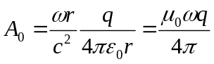. (16)
Линии, касательные к вектору потенциала, являются концентрическими окружностями.
В плоскости, параллельной вращению, но отстоящей от заряда на расстояние z, линейная скорость вращения и потенциал поля зависят от z и расстояния до заряда r. Можно ввести вспомогательные величины:
азимутальный угол α радиус-вектора r с плоскостью вращения (рис.1):
A₀
X
Z
Y
r
A
Рис.1
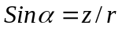; 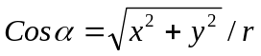; (17)
Проекцию радиус-вектора на плоскость вращения
(расстояние до оси вращения):
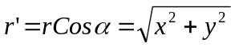.
Тогда скорость определяется соотношением:
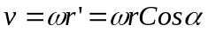.
Величина векторного потенциала:
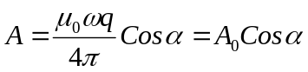; (18)
где А₀ – величина векторного потенциала в плоскости вращения по уравнению (16).
Векторный потенциал получается одинаковый на поверхности конуса, вершиной которого является заряд, а осью - ось вращения. Чем больше угол α, тем меньше величина А, и на оси вращения векторный потенциал отсутствует. Вектор А лежит в плоскости, параллельной плоскости вращения, т.е всюду 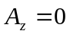.
Проекции векторного потенциала на оси X и Y:
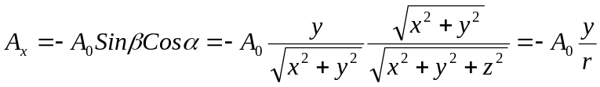; (19)
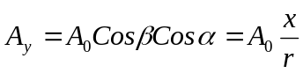; (20)
где β - угол между осью Х и проекцией радиус-вектора r на плоскость вращения:
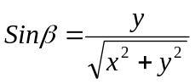; 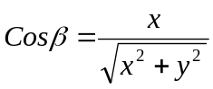. (21)
Полученные соотношения показывают большие различия в конфигурации поля векторного потенциала вращающегося заряда от поля контура тока. Главным отличием является неубывание векторного потенциала с удалением от заряда – его величина зависит только от величины заряда, скорости вращения и азимута α.
В области, занятой самим зарядом, векторный потенциал легко определить для случая равномерного распределения заряда по поверхности сферы, обеспечивающее эквипотенциальность:
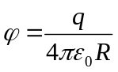 ; (22)
при 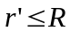, где R – радиус сферы;
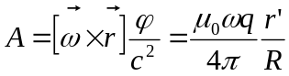. (23)
В этом случае имеем увеличение магнитного потенциала от нуля на оси до величины А₀ на «экваторе».
Определим теперь поле магнитной индукции вращающегося заряда 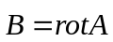.
Для компоненты, параллельной оси Z, получим: 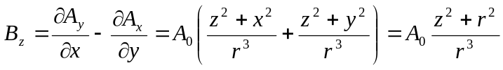. (24)
Найдем также компоненты, перпендикулярные оси Z, параллельные плоскости вращения:
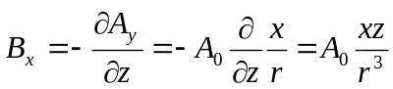; (25)
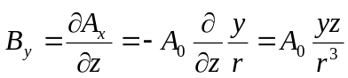. (26)
В плоскости вращения, проходящей через заряд (z=0), вектор магнитной индукции перпендикулярен ей и параллелен оси вращения. На оси вращения величина магнитной индукции вдвое больше, чем на «экваторе» на том же расстоянии. Индукция уменьшается вдоль радиус-вектора r обратно пропорционально его длине, что отличает поле вращающегося заряда от известных дипольных полей контурных токов, убывающих в кубе расстояния.
Отмечу, что даже при бесконечно малых размерах заряда, то есть вблизи точечного заряда, векторный потенциал вращающегося заряда остается конечной величиной, а магнитная индукция получается бесконечно большой.

Выражение для формы силовых линий магнитной индукции можно найти, рассмотрев поле в плоскости ZOX, взяв за аргумент координату х. Силовые линии в этой плоскости запишутся как функция 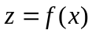, а производная этой функции даст соотношение между проекциями вектора индукции:
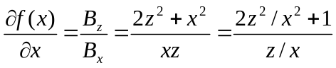. (27)
Это является однородным дифференциальным уравнением, которое приводится к уравнению с разделением переменных заменой 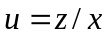:
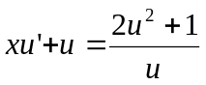; 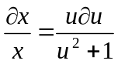. (28)
Это дифуравнение решаем, делая еще одну замену 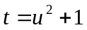:
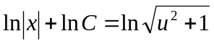. (29)
Взяв показательную функцию от обеих частей, получим:
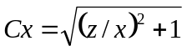;
После преобразований получим уравнение силовой лини индукции в виде:
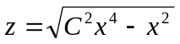. (30)
Хотя равенство нулю дивергенции магнитной индукции несомненно как результат ротора векторного потенциала, покажем это для проверки полученных соотношений:
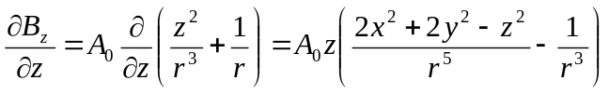;
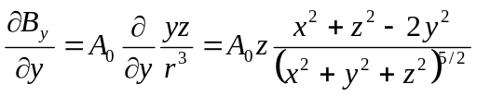; (31)
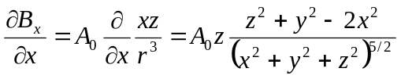.
Складывая эти три уравнения, подтверждаем нулевую дивергенцию, что означает соленоидальность вектора индукции. Но в отличие от поля замкнутого контура тока, каждая силовая линия магнитной индукции одиночного вращающегося заряда не является замкнутой, охватывающей этот ток, а приходит из бесконечности по одну сторону от плоскости вращения заряда, и уходит в бесконечность по другую сторону. Подчеркну, что при этом линии индукции НИГДЕ не идут обратно от «северного» полюса к «южному», как это свойственно для керна поля внутри контура тока. Именно такая форма поля - без обратного керна - способна обеспечить ненулевую среднюю величину индукции по объему, что требуется для описания намагниченности внутри вещества и обеспечивается множеством вращающихся зарядов.
В случае равномерного распределения заряда по сферической поверхности, обеспечивающего эквипотенциальность объема заряда, внутри него в соответствии с уравнением (20) получаем проекции векторного потенциала:
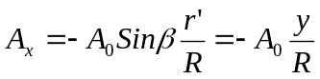; 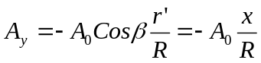.
Внутреннее поле индукции имеет только осевую составляющую:
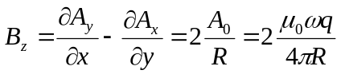. (32)
Это поле соответствует равномерно намагниченному шару.

Проанализируем поле магнитной индукции вращающегося заряда на потенциальность – найдем его ротор. Составляющие ротора по осям Х, Y, Z:
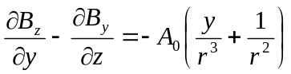;
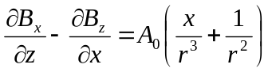; (33)
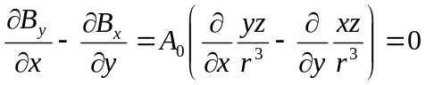.
Поле магнитной индукции вращающегося заряда является непотенциальным, в отличие от поля контура постоянного тока, имеет нулевую составляющую ротора по оси вращения, максимум по экватору и убывает обратно пропорционально квадрату расстояния.
Отмечу, что полученное непотенциальное поле индукции вращающегося заряда является стационарным (неизменным во времени), что необычно для традиционной теории электродинамики, предусматривающей, что непотенциальные поля индукции В вне токов зарядов (вокруг их) могут быть только нестационарными (переменными).

Когда речь идет о силовом поле напряженности Е, его потенциальность, помимо математического признака rotE=0, имеет ясный физический смысл – работа перемещения пробного заряда по замкнутой траектории равна нулю (не равна нулю для непотенциального поля). В данном же случае речь идет о непотенциальном стационарном поле магнитной индукции В и желательно установить его физические особенности, которые принято приписывать «квантовым» свойствам и прежде всего спину частиц, а также выяснить особенности движения частиц с таким полем (вращающихся зарядов).
Известно [4], что силовое поле магнитной индукции В на опыте определяется по его ориентирующему воздействию на контур площади S с током I, для которого устанавливается магнитный момент величиной:
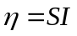; (34)
таким образом, что ориентирующий момент сил, действующий на контур, определяется векторным произведением:
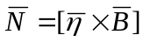. (35)
Для частицы с магнитным моментом важен еще и ее механический момент, в связи с которым «ориентирующее» действие внешнего поля будет выражено гироскопическим эффектом (прецессией), в отличие от обычной рамки с током.
Кроме того, если поле В не равномерное, на объект с магнитным моментом действует сила:
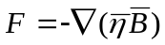. (36)
Интуитивно можно предположить (обоснование этому оставим на последующие работы), что все это можно отнести и к вращающемуся заряду, хотя теоретическое определение его магнитного и механического моментов не так просто и требует знания его размеров и внутренней структуры – поэтому используются значения, определенные экспериментально.

Непотенциальность поля индукции В вряд ли может сказаться на «ориентирующем» воздействии на частицу с моментом – ведь в выражение (35) для момента сил входит сам вектор В в небольшой области, занимаемой частицей, а не его пространственная производная, характеризующая непотенциальность поля. А вот выражение (36) по правилам векторного анализа (с учетом нераспределенного локального характера магнитного момента, сосредоточенного в малой области, занимаемой самой частицей) можно записать в виде:
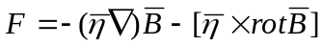. (37)
Очевидно, что для известных ранее стационарных полей индукции В (потенциальных, как указывалось выше) второй член отсутствует, зато он может играть важную роль для полученных здесь непотенциальных стационарных полей индукции В вращающихся зарядов.
Второй член тем более важен в связи с прецессией момента, которая будет вызывать периодическое изменение силы F и осцилляции частицы (ее циклическое движение) даже в том случае, когда само поле индукции близко к равномерному (первый член мал), что весьма близко к условиям малых колебаний частицы. Этот процесс вполне можно связать со спиновыми волнами в твердых магнетиках, существование которых ранее считалось чисто квантовомеханическим явлением [5,6].
Прецессия момента и осцилляция частицы в непотенциальном поле отсутствуют только тогда, когда ее момент параллелен или антипараллелен индукции В. Но и в этом случае второе слагаемое выражения (37) обеспечивает воздействие силы, которую можно считать силой стационарного «давления» (при стационарном поле индукции В).
Поскольку поле индукции В непотенциальное, циклические движения в нем частицы с магнитным моментом могут привести к совершению работы в том или ином виде даже при ограниченном замкнутом (финитном) движении частицы (в том числе тепловом), которое имеет место в твердом веществе, в частности, в кристаллах. Это еще больше углубляет связь вышесказанного с известными процессами в магнитных веществах, открывая классический способ их описания.

Проведенное выше описание магнитного поля вращающегося заряда является лишь основой, началом описания квантовых спин-полей и процессов на основе оригинальной Динамической теории электромагнитного поля Максвелла – ДТПМ – данное здесь лишь для взаимодействия двух таких зарядов. В дальнейшем предполагается продолжать и расширять этот путь, переходя к описанию магнитных сред. В связи с этим предварительно стоит отметить, что указанная выше непотенциальность поля индукции В вращающегося заряда (его ненулевой ротор) в целом в магнитном веществе (на макроуровне) скорее всего компенсируется полями частиц дальнего порядка, но сказывается при непосредственной близости частиц-соседей в ближнем порядке, что является известным свойством обменного взаимодействия.

Литература:

- Л.Д.Ландау, Е.М.Лифшиц. Теоретическая физика. Т.8. Электродинамика сплошных сред.: М.: «Наука», 1982.
- Д.К.Максвелл . Избранные труды по теории электромагнитного поля, под ред. П.С.Кудрявцева. Динамическая теория электромагнитного поля. М.: Гостехиздат, 1952 г.
- Д.К.Максвелл . Трактат об электричестве и магнетизме. Том 2. М.: Наука, 1989 г.
- Р. Фейнман, Р. Лейтон, М. Сэндс. Фейнмановские лекции по физике, Т.5: М., «Наука», 1966.
- А.И.Ахиезер, В.Г.Барьяхтар, С.В.Пелетминский. Спиновые волны. М.:Наука,1965
- А.Г.Гуревич, Г.А.Мелков. Магнитные колебания и волны. М.: Наука, 1994.

